# Ejercicio Final Modulo Web de Datos

A partir de la información disponible en la LOD Cloud e información embebida en las páginas HTML se procederá a enriquecer las entidades que tenemos en nuestro dataset local (instancia1, instancia2, instancia3, instancia 4).

1. Crear un repositorio en Sesame “SocialNetwork”

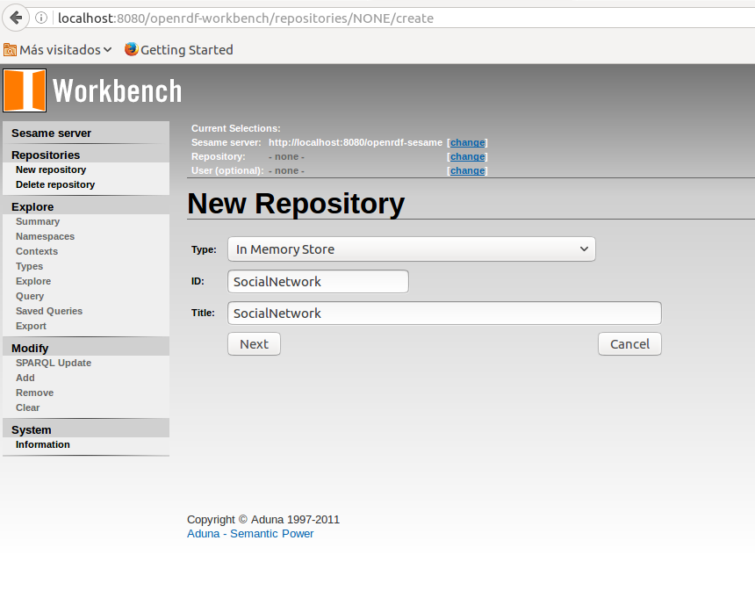

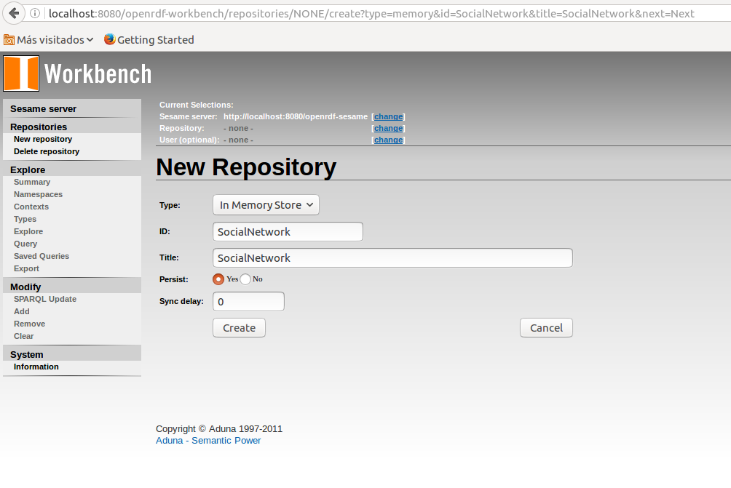

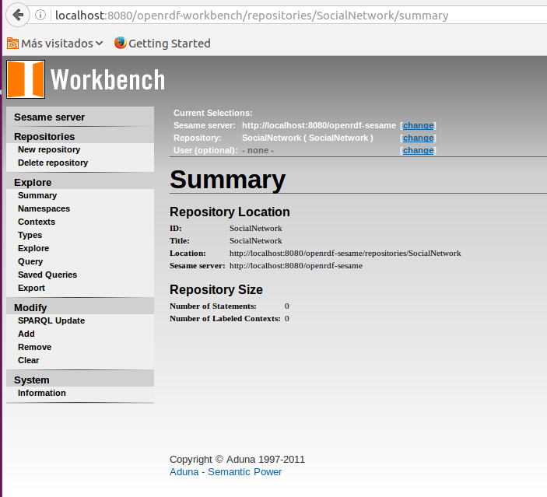

1. Añadir el fichero “Entidades.n3” (mostrado más abajo) al repositorio “SocialNetwork”.

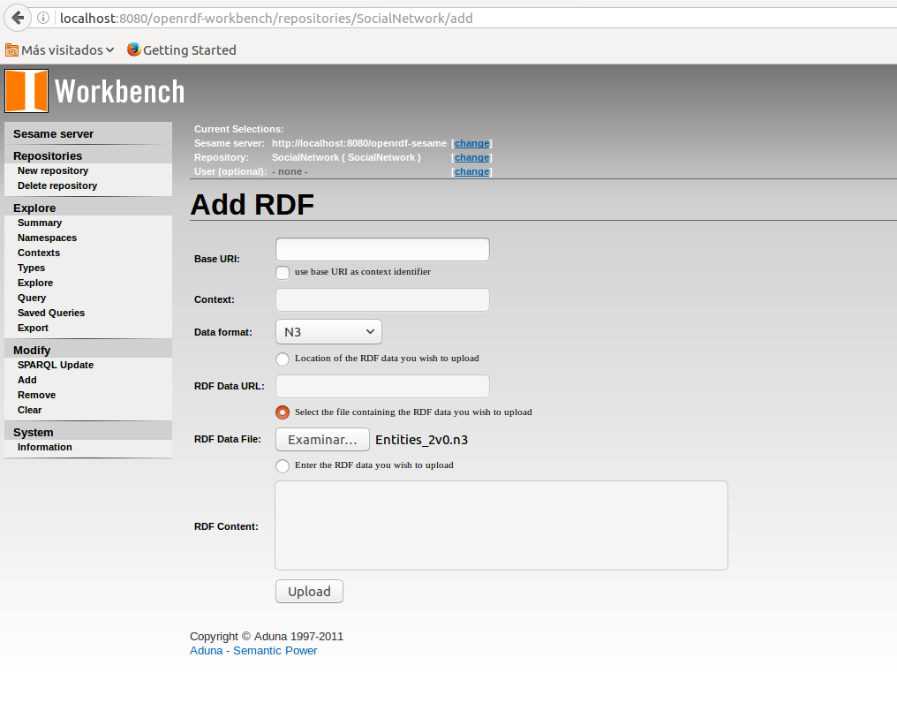

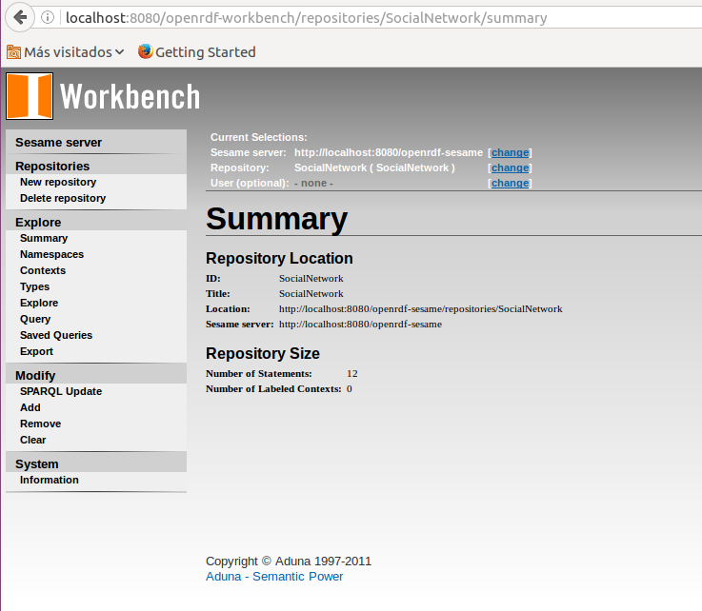

1. Para la instancia 2 se procederá a enriquecer la información con información embebida en páginas HTML. Partiendo de la información que se habrá recopilado en el archivo “manuChao.n3”, proceder a volcarlo en el repositorio de SocialNetwork y hacer una query que liste los “MusicRecording”.

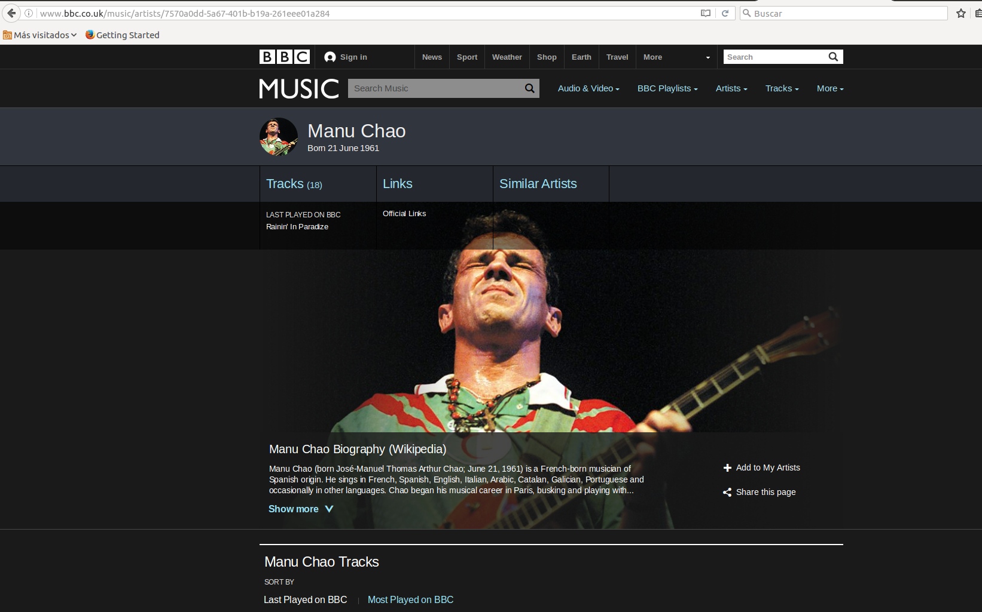

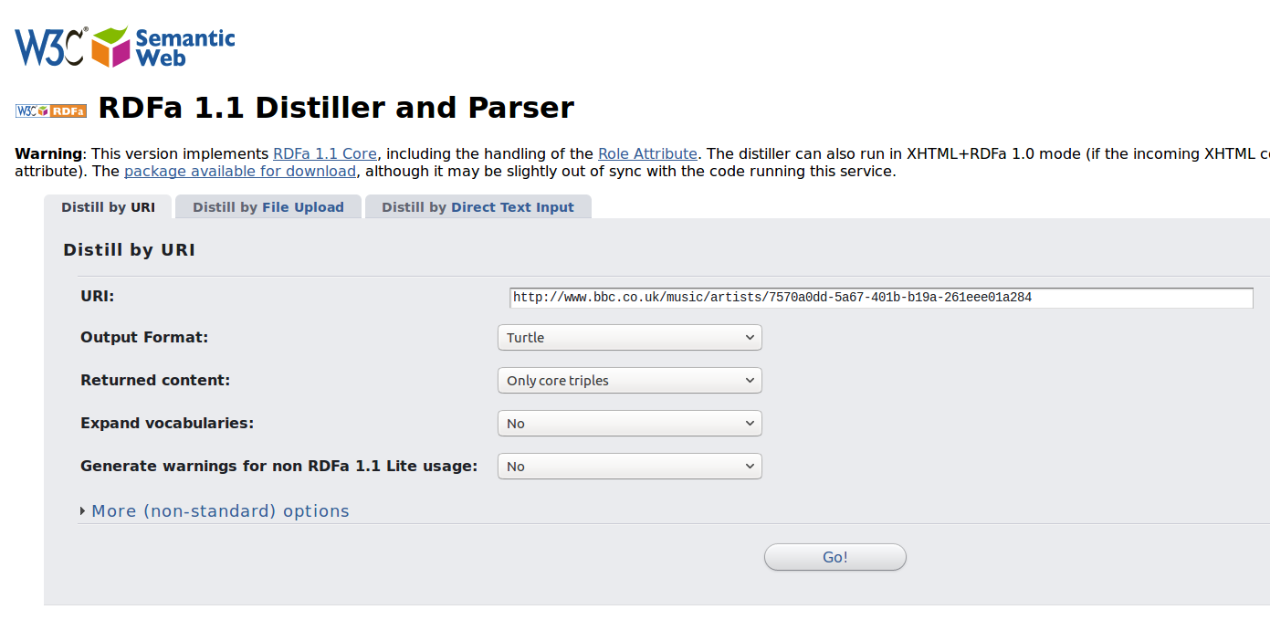

Cargo el fichero “manuChao.n3”

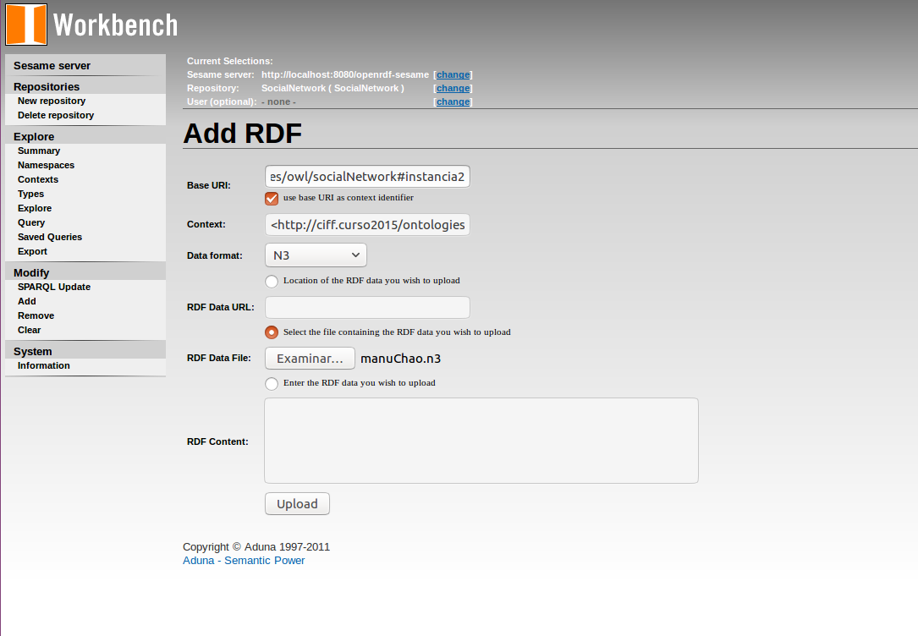

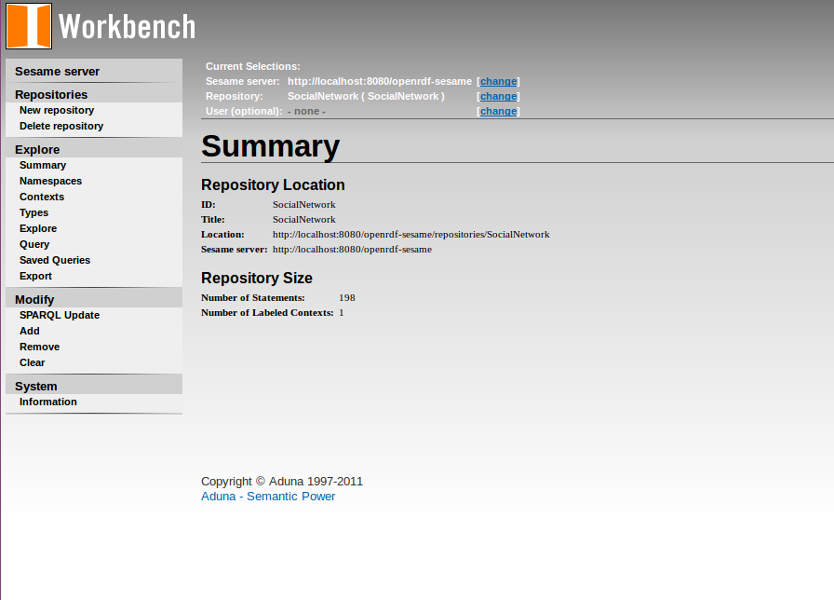

Hago la query para listar los MusicRecording:

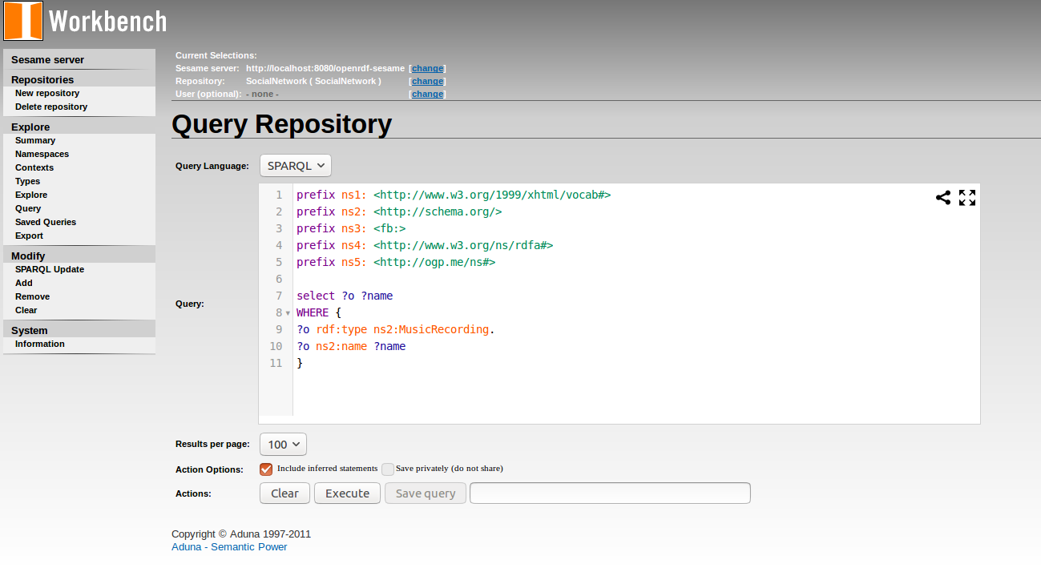

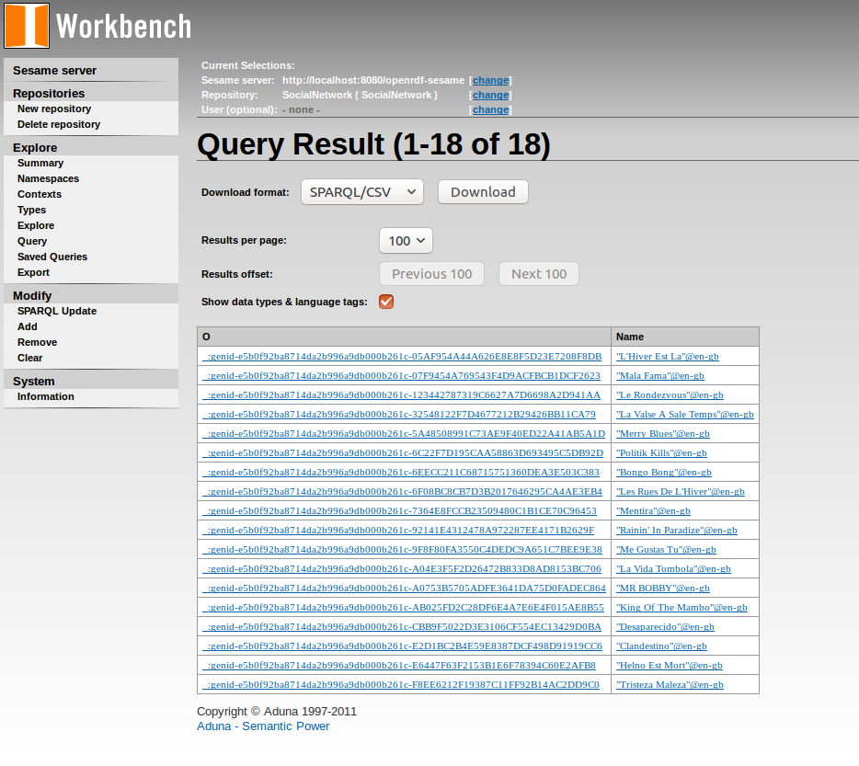

1. Partiendo del ejercicio 5_1, y según la lista de datasets sugeridos (ver más abajo), se determinará qué propiedades nos interesa incorporar a nuestras entidades.
2. Para la instancia1, instancia3 e instancia 4 se procederá a enriquecer la información con información de los datasets previamente recomendados de LOD Cloud. La información se recuperar programáticamente sirviéndose de fichero “enquirer.py” que hay en la carpeta de Ejercicio Final.
   1. En él se muestra los pasos inconclusos para la recuperación de información de dbpedia para enriquecer la instancia1.
   2. Para proceder a enriquecer la instancia3, e insntacia4 se procederá a elaborar las SPARQL queries de los métodos “getLinkedmdbResource” y “getWebenemasunoResource”.
3. Para superar la prueba a nivel básico bastara con imprimir los recursos de los repositorios remotos que coinciden con el label de mis instancias locales, esto es:
   1. Para el caso de dbpedia y tal y como está definido, se obtiene el recurso “[http://dbpedia.org/resource/Alicia_Keys” para la instancia 1](http://dbpedia.org/resource/Alicia_Keys).
   2. Para el caso de Linkedmdb, se obtendrá aquella instancia (o instancias) cuyo nombre coincida con el (los) label de la instancia 3.
   3. Para el caso de WebN+1, se obtendrá aquella instancia (o instancias) cuyo nombre coincida con el (los) label de la instancia 4.
4. (Opcional – Nivel Medio). Se procederá a obtener alguna información extra (alguna propiedad) de los recursos obtenidos remotos.
5. (Opcional – Nivel Alto). Insertar programáticamente las tripletas obtenidas con el enquirer en el repositorio SocialNetwork . Esto implica hacer una extensión/modificación del enquirer.py para:
   1. Volcar las tripletas a un fichero y volcarlas al repositorio SocialNetwork via el workbench
   2. O insertarlas directamente en el repositorio mediante la librería SPARQLWrapper.

# Fecha de Entrega

30 de Junio 2016

# Outcomes

* Enquirer.py completado
* Fichero txt incluyendo la query SPARQL para la instancia 4
* Opcional: Enquirer_con_volcado.py conteniendo el código del volcado. Y fichero socialNetword_enriched.n3 conteniendo una exportación (a través del workbench) del repositorio.

# Fichero de entidades (Entities.n3)

# Default graph

@prefix sn: <http://ciff.curso2015/ontologies/owl/socialNetwork#> .

@prefix rdfs: <http://www.w3.org/2000/01/rdf-schema#> .

sn:instancia1 a sn:Person;

rdfs:label "Alicia Keys"@en .

sn:instancia2 a sn:Person;

rdfs:label "Manu Chao"@en-gb .

sn:instancia3 a sn:Film;

rdfs:label "Batman" ;

rdfs:label "Batman"@es ;

rdfs:label "Batman"@en .

sn:instancia4 a sn:Guide;

rdfs:label "Un vino cosmopolita" ;

rdfs:label "Un vino cosmopolita"@es ;

rdfs:label "Un vino cosmopolita"@en .

**Dataset Recomendados**

* BBPedia_ES (<http://es.dbpedia.org/sparql>)
  + http://www.dbpedia.org/page/Alicia_Keys
* MusicBrainz (<http://dbtune.org/musicbrainz/sparql>)
  + <http://dbtune.org/musicbrainz/resource/artist/704acdbb-1415-4782-b0b6-0596b8c55e46>
  + <http://dbtune.org/musicbrainz/page/artist/a992aada-7108-455d-9747-0b7b6a089e8d>
* Web n+1 el viajero: (<http://webenemasuno.linkeddata.es/sparql>)
  + <http://webenemasuno.linkeddata.es/page/elviajero/resource/Guide/20060513ELPVIALBV_5.TES>
* MDB: (<http://data.linkedmdb.org/sparql>)
  + http://data.linkedmdb.org/page/film/300